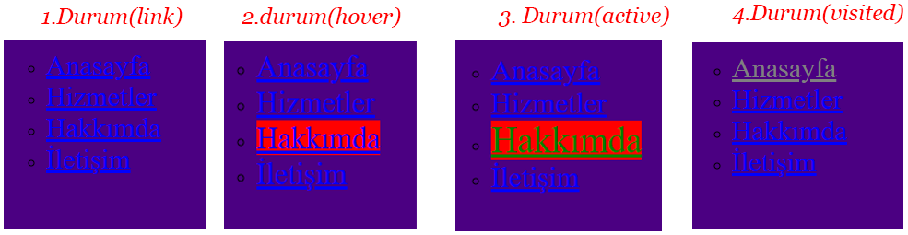Sözde sınıf seçiciler(durum Seçici) kullanarak HTML elemanlarına stil verme işlemini Görselde görüldüğü şekilde yönergeler doğrultusunda gerçekleştiriniz.

**1. Adım:** HTML dosyasının <body> etiketi içine aşağıdaki kodu yazınız.

|  |
| --- |
|  |

**2. Adım:** Sayfa arka plan rengini **indigo** yapınız.  
**3. Adım:** Linklerin henüz tıklanmamışken yazı renklerini **mavi** ve yazı boyutlarını **24 piksel** yapınız.(link)  
**4. Adım:** Linklerin tıklandıktan sonraki yazı renklerini **grey** yapınız.(visited)  
**5. Adım:** Fare ile linklerin üzerine gelindiğinde arka plan rengini **kırmızı ve imleç el şeklinde** gözüksün.(hover)  
**6. Adım:** Linklerin üzerine fare ile basılı tutulduğunda yazı boyutunu **30 piksel ve arka plan rengini  
 yeşil** yapınız.(tıklanma olayı-active)  
**7. Adım:** Web sayfasının linklerin tıklanıp tıklanmama durumlarına göre farklı görünümleri Görselde gözükmektedir. Tüm adımları takip ederek web sayfasını tasarlayınız.